МБДОУ ЦРР Д\С № 85 «Золотая рыбка»

КОНСПЕКТ
интегрированного занятия
«ОБРАЗ ПТИЦЫ В КЛАССИЧЕСКОМ ИСКУССТВЕ»
(подготовительная к школе группа)

Музыкальный руководитель
высшей категории
Морозова И.И.

Махачкала. 2018г.
ЦЕЛЬ: Приобщение детей к высоким образцам культуры и искусства.

Ход занятия.
Дети входят. Здороваются. Садятся на стулья.
Ведущая Здравствуйте, ребята! Скажите, вы любите слушать сказки? (Ответ детей) Хотите я расскажу сказку? (Ответ детей). Тогда слушайте. Однажды на свет появился маленький пушистый желтый комочек.
Дети слушают «Балет невылупившихся птенцов» М. Мусоргского из цикла «Картинки с выставки».
Ведущая Быстро рос наш цыпленок, и незаметно из маленького комочка превратился в красивого яркого Петушка – Золотого гребешка.
Слайды: «Крестьянский двор» Ж.Дюпре, «Во дворе» Э.Хайт.
Под фонограмму «Куры и петух» К. Сен-Санса из цикла «Карнавал животных» входит Петушок (ребенок).
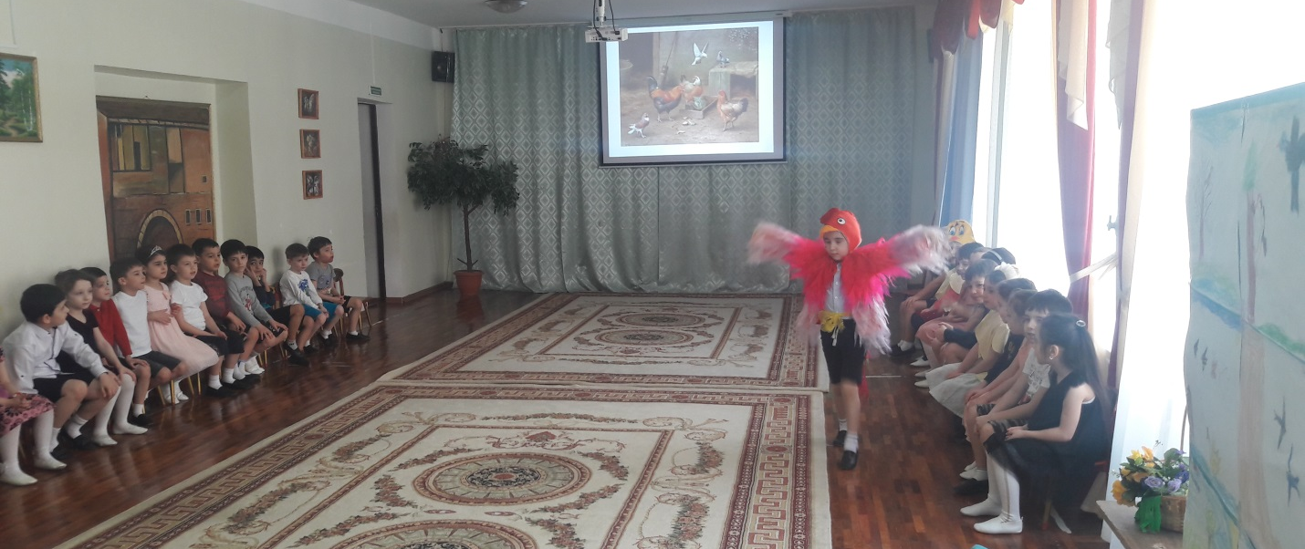
Ведущая Хорошо летом на птичьем дворе, весело! Здесь жили разные домашние птицы, и вскоре наш Петушок с ними познакомился.
Слайды: «Солнечный день» Левитан, «Дворик. Весна» Саврасов.
Под фонограмму «Уточка» С.Прокофьева из муз. сказки «Петя и волк» появляется Уточка, кружится с Петушком.
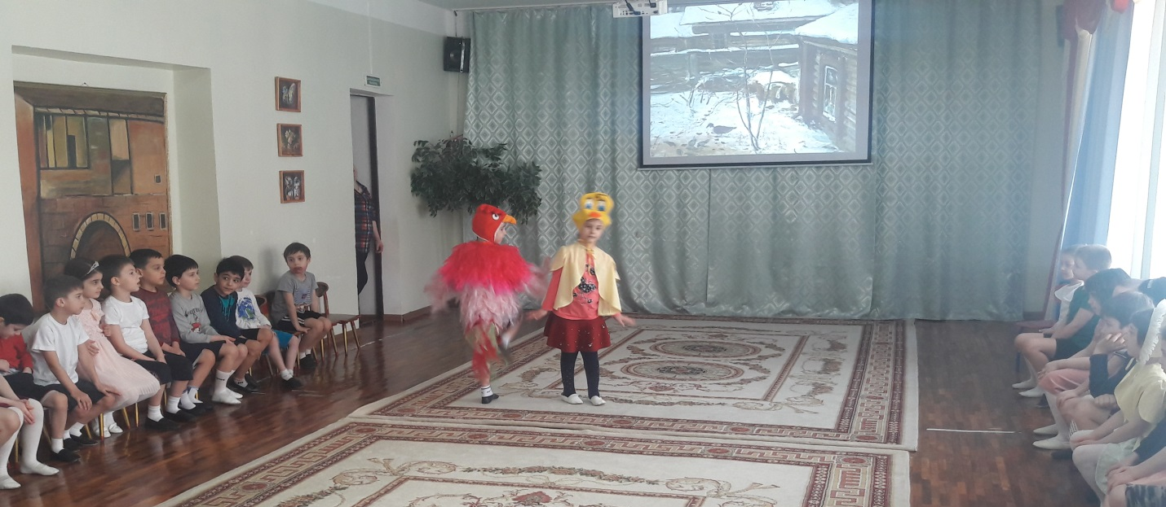
Слайд «Улетающие журавли». Фонограмма «Курлыканье журавлей». Петушок и Уточка машут им вслед.
Ведущая Осенью перелётные птицы улетают в тёплые края. Об этом Афанасий Фет написал красочно в стихотворении «Ласточки пропали».
1 ребёнок Ласточки пропали,
А вчера зарёй
Всё грачи летали
Да как сеть мелькали
Вон над той горой.
2 ребёнок С вечера всё спится,
На дворе темно.
Лист сухой валится,
Ночью ветер злится,
Да стучит в окно.
3 ребёнок Лучше б снег да вьюгу
Встретить грудью рад!
Словно как с испугу
Раскричавшись к югу
Журавли летят.
Ведущая Авторы песни «Журавушка» передали осеннее настроение, когда птицы улетают от нас.
Песня «Журавушка» Зарицкой.
Ведущая Дети, как называются птицы, которые осенью улетают зимовать в другие страны?
Дети Перелётные.
Ведущая Назовите птиц, которые улетают в тёплые края.
Дети перечисляют перелётных птиц.
Ведущая Выпал первый снег. В шуточной немецкой народной песне поётся о двух маленьких гусятах, для которых сапожник решил сшить сапожки, чтобы их лапки не замёрзли зимой.
Песня «Гусята» нем. нар. п.
Ведущая Долгими зимними вечерами старая Матушка Гусыня рассказывала своим гусятам и другим малышам сказки. По старинной французской традиции Матушка Гусыня – это няня, которая рассказывает детям сказки.
Появляется Матушка Гусыня (ребёнок). Она читает отрывок из сказки «Мальчик – с – пальчик» на фоне звучания пьесы «Кукушка в лесу» К. Сен-Санса (цикл «Карнавал животных»).
Гусыня «По дороге он разбрасывал крошки хлеба, надеясь, что это поможет ему найти обратный путь, но каково было его удивление, когда он не смог найти ни одной крошки: прилетели птицы и всё поклевали.» (Ш. Перро)
Ведущая Композитор создал трогательный образ мальчика, заблудившегося в густом лесу. В музыке мы услышали, как кукушка кукует, как мальчик блуждает по извилистым тропинкам. Но вот пришла весна, и наш Петушок стал совсем взрослым. Ему захотелось познакомиться с другими птицами, о которых рассказывала Матушка Гусыня, и найти самую главную птицу – птицу счастья. В это время все перелётные птицы возвратились на родину, домой.
Под фонограмму «Птичник» К. Сен-Санса (цикл «Карнавал животных») демонстрируется слайд «Прилёт птиц».
Ведущая Сколько птиц прилетело! Как они поют! Загрустил наш Петушок, потому что он не мог так летать и петь.
Под фонограмму «Танец Феи Драже» П. Чайковского в зал входит Фея Музыки .
Фея Музыки Не огорчайся, дорогой Петушок! Я познакомлю тебя с прекрасным музыкальным миром птиц.
Слайд «Жаворонок». Фонограмма «Голос жаворонка». Дети читают стихотворение «Жаворонок» В. Жуковского.
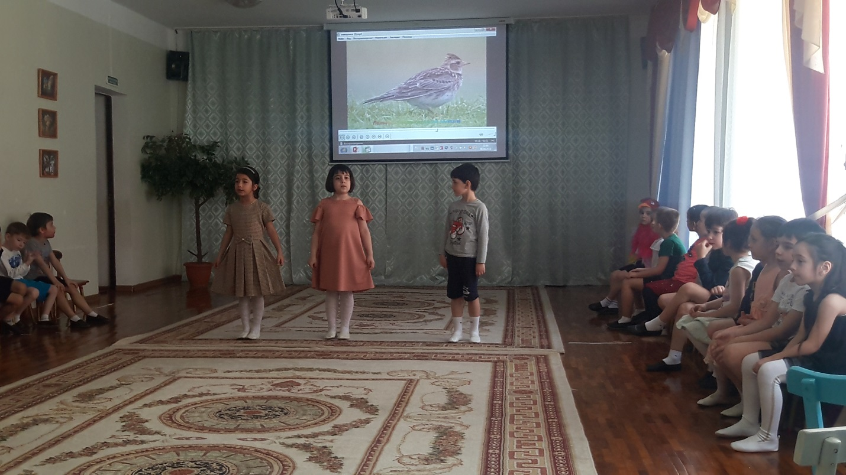
1 ребёнок На солнце тёмный лес зардел,
В долине пар белеет тонкий,
И песню раннюю запел
В лазури жаворонок звонкий.
Он голосисто с вышины
Поёт, на солнышке сверкая:
2 ребёнок - Весна пришла к нам молодая,
Я здесь пою приход весны.
Здесь так легко мне, так радушно,
Так беспредельно, так воздушно,
Весь Божий мир здесь вижу я.
И славит Бога песнь моя!
Слайд «Чайковский»
Фея Русский композитор Чайковский сочинил «Песню жаворонка», которую включил в цикл «Времена года». Послушаем эту пьесу.
Дети слушают «Песню жаворонка» П. Чайковского.
Фея Поле зыблется цветами,
В небе льются света волны.
Вешних жаворонков пенья
Голубые бездны полны.
(А. Майков)
Какая по настроению услышанная нами музыка?
Ответы детей.
Видео-слайд «Дятел». Фонограмма «Дятел» Диттерсдорфа.
Фея Узнали, чей это стук? Мы с вами в весеннем лесу. Дятлы – прекрасные музыканты. Они бойко выстукивают по дереву свои «телеграммы».
Ритмическая игра «Весенняя телеграмма» Суслова.
Фея Есть птица с таким красивым голосом, который можно слушать и днём, и ночью. Назовите её.
Дети Соловей.
Фея Да, это соловей.
Песня «Соловейко» муз. А. Филиппенко, сл. Волгиной.
Фея Хочу загадать вам загадку:
Пышные гнуться макушки,
Млея в весеннем соку,
Где-то вдали от опушки
Будто бы слышно: «Ку-ку».
(А. Фет)
Дети Кукушка.
1 ребёнок Кукушки голос заунывный
Под стать неяркому деньку –
Простосердечный и отзывчивый,
С утра до вечера: «Ку-ку!»
2 ребенок То близко, то далёко где-то
Гуляет по всему леску.
И тихо расцветает лето
Под это милое: «Ку-ку!»
3 ребёнок Чуть пахнет перегретой смолкой.
Лицо подставив ветерку,
Лежу, блаженствую под ёлкой
И слушаю: «Ку-ку, ку-ку!».
(Е. Благинина)
Слайд «Л. Дакен»
Фея Французский композитор, органист и клавесинист Луи Клод Дакен сочинил пьесу «Кукушка», которая очень популярна по сей день.
Дети слушают «Кукушка» Л. Дакена.
Фея А на каких инструментах нам исполнили эту пьесу?
Дети Балалайка, гитара, контрабас.
Фея Правильно. На свете есть прекрасная птица – она плавно скользит по воде и красиво машет крыльями. Назовите её.
Дети Лебедь.
На фоне звучания пьесы «Лебедь» К. Сен-Санса («Карнавал животных») дети читают стихотворение «Лебединое горе» А. Барто.
1 ребёнок В холодном парке,
Среди льдин,
Зимует лебедь,
Он один.
Не повредил ли он крыло?
Сломал, быть может?
Бедняга!
Вот не повезло-
Летать не может.
Я возле лебедя стою.
Я знаю всю его семью.
С большим семейством
Лебедят
Он плыл куда-то,
И вдруг над парком
Как взлетят
Все лебедята!
2 ребёнок В холодном парке,
Среди льдин,
Остался лебедь.
Он один.
А я всё думаю о нём,
Бегу к нему на водоём.
Решил я притвориться:
Я тоже Лебедь-птица.
Я тоже белый,
Весь в снегу.
Я выгнул шею, как могу.
3 ребёнок Заносит снегом водоём,
А я кричу:
- Послушай,
Мы будем плыть
С тобой вдвоём,
Но только я –
На суше!
Я поднял руку,
Как крыло.
Но ничего не помогло.
В холодном парке, среди льдин,
Скучает лебедь,
Он один.
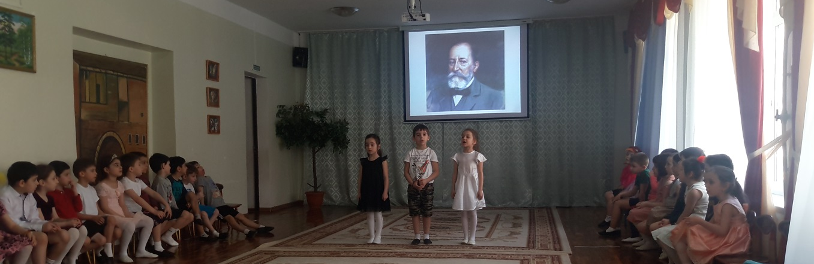
Слайд «К. Сен-Санс»
Фея музыки В феврале 1886 г. французский композитор Камиль Сен-Санс написал сюиту «Карнавал животных». Это был сюрприз для одного виолончелиста, которому предстояло выступить в карнавальном концерте. Номер из «Карнавала животных» под названием «Лебедь» принёс славу, как исполнителю, так и композитору. Более 100 лет «Лебедь» остаётся популярнейшей во всём мире пьесой. Наибольшую известность приобрёл балетный номер «Умирающий лебедь», сочинённый знаменитым русским хореографом Михаилом Фокиным для Анны Павловой – одной из лучших балерин начала ХХ столетия.
Видео-слайд «Умирающий лебедь» (фрагмент в исполнении М. Плисецкой).
Слайд картина «Царевна-лебедь» Врубель .Фонограмма «Тема Царевны-Лебедь» Римского-Корсакова (из оперы «Сказка о царе Салтане»).
1 ребёнок «… На свете,
Говорят, царевна есть,
Что не можно глаз отвесть:
Днём свет божий затмевает,
Ночью землю освещает,
Месяц под косой блестит,
А во лбу звезда горит.
2 ребёнок А сама-то величава,
Выплывает, будто пава,
А как речь-то говорит,
Словно реченька журчит.
Молвить можно справедливо,
Это диво, так уж диво»
А. Пушкин)
Фея Музыки Каких только чудес не бывает в сказках! Вы слыхали про чудо-птицу, перья которой горят огнём.
Дети Это жар-птица.
Фея Музыки Из какой она сказки?
Дети Из сказки «Конёк-Горбунок».
Слайд «Р. Щедрин»
Фея Музыки Родион Щедрин сочинил музыку к балету по сказке «Конёк-Горбунок» Петра Ершова. Давайте посмотрим отрывок из этого балета, «Танец Жар-птицы».
Видеоряд «Танец Жар-птицы» .
Петушок Где я только не бывал, каких только птиц не встречал! Спасибо тебе, Фея Музыки. Только где же она, самая главная птица?
Фея Музыки Дорогой Петушок, как ты думаешь, что на свете важнее всего?
Петушок Мир и дружба! Самое главное – это мир и покой на земле, и чтобы все дети и взрослые жили дружно».

Упражнение с мячами и цветами «Аист на крыше» А. Пахмутовой.
